Doporučení MŠMT k uvádění QR kódů v dokladech o vzdělání
k provedení vyhlášky č. 3/2015 Sb., o některých dokladech o vzdělání, MŠMT doporučuje

Čl. 1
Obecná ustanovení
1. Při vkládání QR kódů (dále jen „grafický kód“) do stanovených dokladů o vzdělání se vychází z § 1 odst. 2 písm. c) vyhlášky č. 3/2015 Sb., o některých dokladech o vzdělání.
2. Tiskopisy vysvědčení, výučních listů a diplomů pro hodnocení žáků a studentů při dosažení základního vzdělání, středního vzdělání, středního vzdělání s výučním listem, středního vzdělání s maturitní zkouškou a vyššího odborného vzdělání jsou opatřeny vždy místem pro uvedení grafického kódu, které je na příslušném místě tiskopisu uvedeno zkratkou „QR kód“.
3. Grafický kód se vkládá do dokladů o vzdělání, které uvádí vyhláška č. 3/2015 Sb. jako vzor č.
3.1 Vysvědčení o získání základního vzdělání v základní škole
3.2 Vysvědčení o ukončení kursu pro získání základního vzdělání list A (klasifikace)
3.5 Vysvědčení o získání základního vzdělání v základní škole – polské
3.6 Vysvědčení o ukončení kursu pro získání základního vzdělání list A (klasifikace) – polské
Struktura dat pro generování kódů podle vzorů 3.1, 3.2, 3.5 a 3.6 je uvedena v Příloze 1 části A.

4.1 Vysvědčení o závěrečné zkoušce (střední vzdělání) – dvouleté obory
4.2 Vysvědčení o závěrečné zkoušce (střední vzdělání s výučním listem) – dvouleté obory
4.3 Výuční list – dvouleté obory
4.4 Vysvědčení o závěrečné zkoušce (střední vzdělání s výučním listem) – tříleté obory
4.5 Výuční list – tříleté obory
Struktura dat pro generování kódů podle vzorů 4.1 až 4.5 je uvedena v Příloze 1 části B.

5.1 Vysvědčení o maturitní zkoušce pro střední školy
5.2 Vysvědčení o maturitní zkoušce zahrnující praktickou zkoušku
5.3 Vysvědčení o maturitní zkoušce ve vybraných oborech
5.4 Vysvědčení o maturitní zkoušce v českém jazyce a cizím jazyce
5.5 Vysvědčení o maturitní zkoušce v českém jazyce a cizím jazyce se souhlasem MŠMT
5.6 Vysvědčení o maturitní zkoušce pro střední školy – polské
Struktura dat pro generování kódů podle vzorů 5.1 až 5.6 je uvedena v Příloze 1 části C.

6.1 Vysvědčení o absolutoriu v konzervatoři
6.2 Vysvědčení o absolutoriu druhého hlavního oboru
6.3 Diplom absolventa konzervatoře
Struktura dat pro generování kódů podle vzorů 6.1 až 6.3 je uvedena v Příloze 1 části D.

7.1 Vysvědčení o absolutoriu ve vyšší odborné škole
7.2 Diplom absolventa vyšší odborné školy.
Struktura dat pro generování kódů podle vzorů 7.1 a 7.2 je uvedena v Příloze 1 části E.

Čl. 2
Náležitosti grafického kódu

1. V grafickém kódu je podle vyhlášky č. 3/2015 Sb., o některých dokladech o vzdělání, vždy obsaženo jméno, příjmení a datum narození hodnocené osoby, resortní identifikátor školy, označení oboru vzdělání, školního roku, klasifikace v povinných předmětech a celkové hodnocení. Výsledný kód má zpravidla rozměry 30x30 mm. Podrobnosti ke struktuře kódů jsou uvedeny v Příloze 1.

2. Pro vyplňování vysvědčení, výučních listů a diplomů opatřených místem pro uvedení grafického kódu se přiměřeně využijí informace vydané k vyplňování vysvědčení jednotlivých druhů škol ministerstvem.

Čl. 3
Vytváření a vkládání grafického kódu
1. Pokud škola má smlouvu se servisní organizací, která zajišťuje technickou podporu vedení školní matriky, obstará generování grafického kódu a jeho vložení do dokladu tato servisní organizace. V případě maturitních vysvědčení generuje a vkládá grafický kód Centrum pro zjišťování výsledků vzdělávání.
2. Pokud škola vede školní matriku vlastními prostředky, může využít dostupných programových prostředků pro generování grafických kódů v tabulkových procesorech, nebo jiných programech, které nevyžadují speciální IT dovednosti ani složitou logistickou podporu.
3. Postup generování grafického kódu vychází z textového řetězce s údaji uvedenými v Příloze 1. Další postup závisí na zvoleném programovém vybavení a spočívá v umístění dat do tabulky, ve vygenerování kódů a jejich umístění na příslušné vysvědčení. Modelové příklady postupů generování grafických kódů z dat podle doporučené datové struktury jsou uvedeny v Příloze 2.

Čl. 4
Účinnost
Podle tohoto doporučení se postupuje od dne vydání.

V Praze dne 20. května 2016

Mgr. Václav Pícl
náměstek ministryně školství, mládeže a tělovýchovy
pro řízení sekce vzdělávání

Příloha 1
- Struktura grafického kódu na dokladech o získání základního vzdělání

Uvedená struktura údajů je určena pro doklady vydávané podle vzoru 3.1 Vysvědčení o získání základního vzdělání v základní škole a obdobně podle vzoru 3.2 Vysvědčení o ukončení kursu pro získání základního vzdělání list A (klasifikace), 3.5 Vysvědčení o získání základního vzdělání v základní škole – polské a 3.6 Vysvědčení o ukončení kursu pro získání základního vzdělání list A (klasifikace) – polské. S ohledem na předpokládané praktické využití pro přijímací řízení ke střednímu vzdělávání obsahuje grafický kód celkové hodnocení a hodnocení v povinných předmětech za jednotlivá pololetí 8. a 9. ročníku základní školy. Datová věta obsahuje údaje, uváděné shodně jako na vysvědčení, pokud není dále uvedeno jinak; jednotlivé položky jsou oddělené středníkem a uspořádané v pořadí:
1. IZO – resortní identifikátor školy
2. Příjmení a jméno
3. Rodné číslo
4. Datum narození – jako čísla ve formátu RRRR.MM.DD
5. Místo (stát) narození
6. Ročník
7. Školní rok
8. Třída
9. Kód a název oboru vzdělání
10. Celkové hodnocení – uvede se jako čtyřmístný řetězec pro každé pololetí 8. a 9. ročníku; A-prospěl s vyznamenáním, B-prospěl, C-neprospěl.
11. Povinné předměty v 8. a 9. ročníku ZŠ – pro každý povinný předmět se uvede jeho název tak, jak je uveden na vysvědčení; za názvem povinného předmětu následuje mezera a čtyřznakový řetězec, obsahující hodnocení v prvním a druhém pololetí osmého ročníku a v prvním a druhém pololetí 9. ročníku. Pokud příslušný předmět nebyl zařazen v daném ročníku, uvede se „-„ (znak pomlčky). Pokud žák nebyl hodnocen, uvede se znak “N“.

- Struktura grafického kódu na dokladech o dosažení středního vzdělání a středního vzdělání s výučním listem

Uvedená struktura údajů je určena pro doklady vydávané podle vzoru 4.1 Vysvědčení o závěrečné zkoušce (střední vzdělání) – dvouleté obory a obdobně podle vzoru 4.2 Vysvědčení o závěrečné zkoušce (střední vzdělání s výučním listem) – dvouleté obory, 4.3 Výuční list – dvouleté obory, 4.4 Vysvědčení o závěrečné zkoušce (střední vzdělání s výučním listem) – tříleté obory a 4.5 Výuční list – tříleté obory. Datová věta obsahuje údaje, uváděné shodně jako na vysvědčení, pokud není dále uvedeno jinak; jednotlivé položky jsou oddělené středníkem a uspořádané v pořadí:
1. IZO – resortní identifikátor školy
2. Příjmení a jméno
3. Rodné číslo
4. Datum narození – jako čísla ve formátu RRRR.MM.DD
5. Místo (stát) narození
6. Ročník
7. Školní rok
8. Třída
9. Kód a název oboru vzdělání
10. Celkové hodnocení - A-prospěl s vyznamenáním, B-prospěl, C-neprospěl.
11. Povinné předměty zkoušky a jejich hodnocení klasifikačními stupni vyjádřené arabskými číslicemi.

- Struktura grafického kódu na dokladech o dosažení středního vzdělání s maturitní zkouškou

Uvedená struktura údajů je určena pro doklady vydávané podle vzoru 5.1 Vysvědčení o maturitní zkoušce pro střední školy a dále pro doklady vydané podle vzoru 5.2 Vysvědčení o maturitní zkoušce zahrnující praktickou zkoušku, 5.3 Vysvědčení o maturitní zkoušce ve vybraných oborech, 5.4 Vysvědčení o maturitní zkoušce v českém jazyce a cizím jazyce, 5.5 Vysvědčení o maturitní zkoušce v českém jazyce a cizím jazyce se souhlasem MŠMT a 5.6 Vysvědčení o maturitní zkoušce pro střední školy – polské. Datová věta obsahuje údaje, uváděné shodně jako na vysvědčení, pokud není dále uvedeno jinak; jednotlivé položky jsou oddělené středníkem a uspořádané v pořadí:
1. IZO – resortní identifikátor školy
2. Příjmení a jméno
3. Rodné číslo
4. Datum narození – jako čísla ve formátu RRRR.MM.DD
5. Místo (stát) narození
6. Ročník
7. Školní rok
8. Třída
9. Kód a název oboru vzdělání
10. Celkové hodnocení – A-prospěl s vyznamenáním, B-prospěl, C-neprospěl.
11. Povinné předměty maturitní zkoušky a jejich hodnocení klasifikačními stupni vyjádřené arabskými číslicemi.

- Struktura grafického kódu na dokladech o dosažení vyššího odborného vzdělání v konzervatoři

Uvedená struktura údajů je určena pro doklady vydávané podle vzoru 6.1 Vysvědčení o absolutoriu v konzervatoři a dále pro doklady vydané podle vzoru 6.2 Vysvědčení o absolutoriu druhého hlavního oboru a 6.3 Diplom absolventa konzervatoře. Datová věta obsahuje údaje, uváděné shodně jako na vysvědčení a diplomu, pokud není dále uvedeno jinak; grafický kód na diplomu se uvádí stejný jako na příslušném vysvědčení; jednotlivé položky jsou oddělené středníkem a uspořádané v pořadí:
1. IZO – resortní identifikátor školy
2. Příjmení a jméno
3. Rodné číslo
4. Datum narození – jako čísla ve formátu RRRR.MM.DD
5. Místo (stát) narození
6. Ročník
7. Školní rok
8. Oddělení
9. Kód a název oboru vzdělání
10. Celkové hodnocení – A-prospěl s vyznamenáním, B-prospěl, C-neprospěl.
11. Povinné předměty zkoušky absolutoria v konzervatoři a jejich hodnocení klasifikačními stupni vyjádřené arabskými číslicemi.

- Struktura grafického kódu na dokladech o dosažení vyššího odborného vzdělání ve vyšší odborné škole

Uvedená struktura údajů je určena pro doklady vydávané podle vzoru 7.1 Vysvědčení o absolutoriu ve vyšší odborné škole a dále pro doklady vydávané podle vzoru 7.2 Diplom absolventa vyšší odborné školy. Datová věta obsahuje údaje, uváděné shodně jako na vysvědčení a diplomu, pokud není dále uvedeno jinak; grafický kód na diplomu se uvádí stejný jako na příslušném vysvědčení; jednotlivé položky jsou oddělené středníkem a uspořádané v pořadí:
1. IZO – resortní identifikátor školy
2. Příjmení a jméno
3. Rodné číslo
4. Datum narození – jako čísla ve formátu RRRR.MM.DD
5. Místo (stát) narození
6. Ročník
7. Školní rok
8. Studijní skupina
9. Kód a název akreditovaného vzdělávacího programu
10. Celkové hodnocení - A-prospěl s vyznamenáním, B-prospěl, C-neprospěl.
11. Povinné předměty zkoušky absolutoria a jejich hodnocení klasifikačními stupni vyjádřené arabskými číslicemi.

Příloha 2

Modelový příklad vytvoření grafického kódu a jeho umístění na vysvědčení s využitím Word (MS Office 2013) a integrovaným doplňkem QR4Office

V uvedeném modelovém příkladu se grafický kód vytváří z textového řetězce údajů uspořádaných ve struktuře doporučené v Příloze 1. Využití QR4Office je jednou z možností jak v případě jednotlivých vysvědčení pro generování kódů využít dostupné programové nástroje. Postup zahrnuje tyto kroky

1. Otevření aplikace – po spuštění programu Word zvolíme VLOŽENí-Aplikace-Moje aplikace-QR4Ofiice
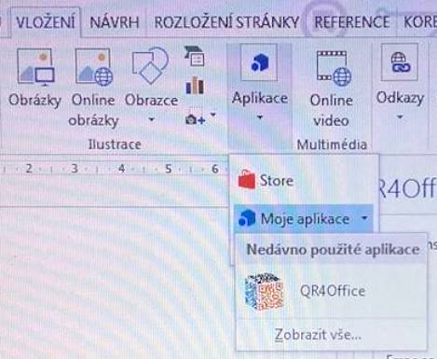

2. V okně aplikace QR4Office nastavíme parametry okna pro vkládání textu, který má být generován do grafického kódu.
- z rolety výběru vedle okna určeného pro vkládání textu vybereme „custom“  (uživatelský)  - z nabídky barev nastavíme barvu pozadí (bílá) a kresby kódu (černá)  - nabídku velikosti (size) ponecháme bez nastavení  - nabídku úrovně korekce nastavíme na nízkou (Low-7%) | 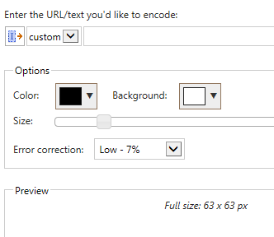

3. Do okna určeného pro vkládání textu vložíme připravená data v doporučené struktuře
IZO 181073188; Novák Josef; 0906071234; 2009.06.07; Toušeň (CZ); 9; 2016/2017; 9A; 79-01-C/01 Základní škola; CEH BBBB P1 Český jazyk 1212; P2 Cizí jazyk (A) 2121; P3 Další cizí jazyk (N, R) 3434; P4 Matematika 1313; P5 Informatika --22; P6 Dějepis 2424; P7 Občanská výchova 2424; P8 Fyzika 1111; P9 Chemie 1313; P10 Přírodopis 2323; P 11 Zeměpis 3121; P12 Hudební výchova 1111; P12 Výtvarná výchova 2323; P13 Tělesná výchova 1212; P14 Výchova ke zdraví --31; P15 Pracovní činnosti 1111; P16 Praktika z ekologie --22; P21 Finanční gramotnost 3333; P22 Seminář (A) --11; P24 Základy administrativy – 32; | 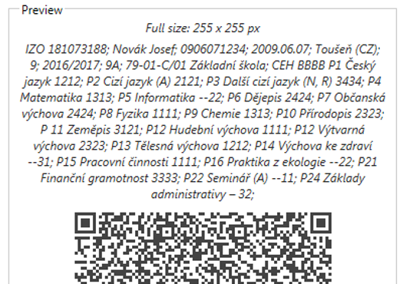  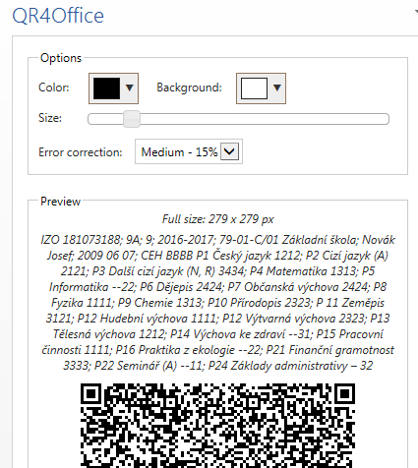  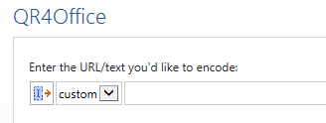

4. Ve spodním okně se vygeneruje kód …
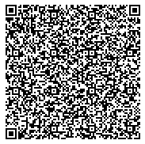  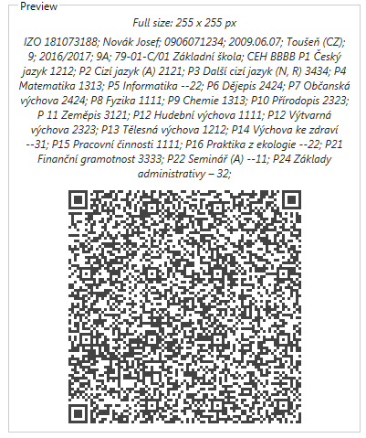  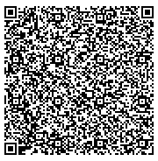  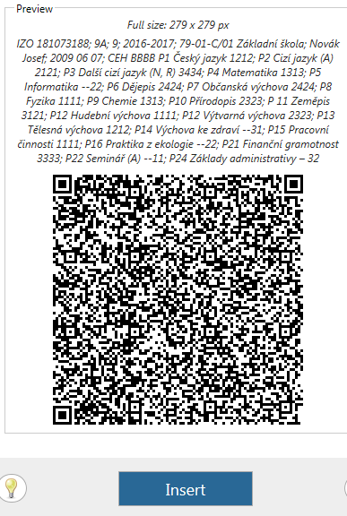 | - Zobrazený textový řetězec konvertovaný do kódu  - QR kód vygenerovaný ze zadaných dat

5. Kód vložíme na vyhrazené místo vysvědčení pomocí modré klávesnice Insert.

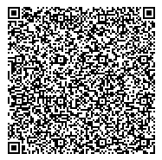
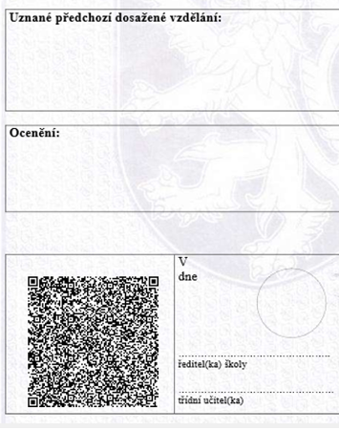

6. Dokument uložíme pro tiskové zpracování.

